一、TD型斗式提升机基本结构：
TD型斗式提升机由运行部分（料斗与牵引胶带）、带有传动滚筒的上部区段，带有拉紧滚筒的下部区段，中间机壳，驱动装置，逆止制动装置等组成。TD型斗式提升机适用于向上输送松散密度ρ＜1.5t/m3粉状、粒状和小块状的无磨琢性和半磨琢性散状物料，如煤、砂、焦末、水泥、碎矿石等。
二、TD型斗式提升机结构形式
传动装置有两种形式，分别配有YZ型减速器、ZQ（或YY）型减速器。YZ型轴减速器直接装在主轴轴头上，省去了提升机传动平台、联轴器等，使其结构紧凑、重量轻，而且提升机内部带有异型辊逆止器，逆止可靠。该减速器噪音低，运转平稳，并随主轴浮动，可消除安装应力。
三、TD型斗式提升机特点：
1、驱动功率小。采用流入式喂料、诱导式卸料、大容量的料斗密集型布置，在物料提升时几乎无回料和挖料现象，因此无效功率少。
2、提升范围广。这类提升机对物料的种类、特性要求少，不但能提升一般粉状、小颗粒状物料，而且可提升磨琢性较大的物料，密封性好，环境污染少。
3、运行可靠。先进的设计原理和加工方法，保证了整机运行的可靠性，无故障时间超过2万小时。提升度高，提升机运行平稳，因此可达到较高的提升高度。
4、使用寿命长。提升机的喂料采取流入式，无需用斗挖料，材料之间很少发生挤压和碰撞现象。在设计时保证物料在喂料、卸料时少有撒落，减少了机械磨损。
四、TD型斗式提升机安装尺寸图：
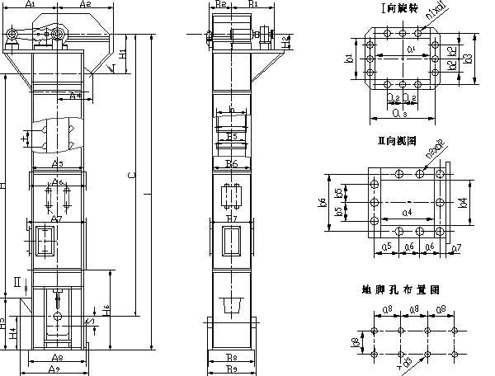
五、TD型斗式提升机驱动配备表：
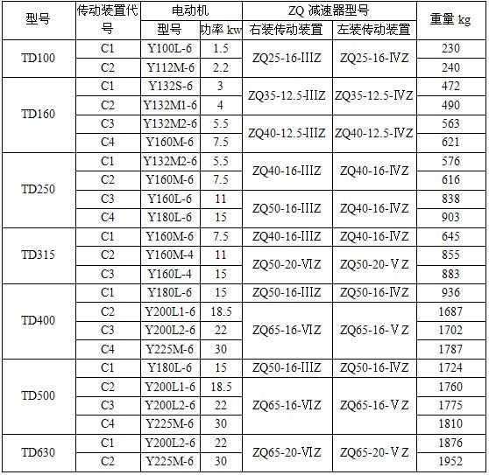
六、TD型斗式提升机技术参数：
型号 | TD160 |  |  |  | TD250 |  |  |  | TD315 |  |  |  | TD400
料斗形式 | Q | H | ZD | SD | Q | H | ZD | SD | Q | H | ZD | SD | Q | H | ZD | SD
输送量（m³/h） | 5.4 | 9.6 | 9.6 | 16 | 12 | 22 | 23 | 35 | 17 | 30 | 25 | 40 | 24 | 46 | 41 | 66
斗宽（mm） | 160 |  |  |  | 250 |  |  |  | 315 |  |  |  | 400
斗容（L） | 0.5 | 0.9 | 1.2 | 1.9 | 1.3 | 2.2 | 3.0 | 4.6 | 2 | 3.6 | 3.8 | 5.8 | 3.1 | 5.6 | 5.9 | 9.4
斗距（mm） | 280 |  | 350 |  | 360 |  | 450 |  | 400 |  | 500 |  | 480 |  | 560
带宽（mm） | 200 |  |  |  | 300 |  |  |  | 400 |  |  |  | 500
斗速（m/s） | 1.4 |  |  |  | 1.6 |  |  |  | 1.6 |  |  |  | 1.8
物料最大块（mm） | 25 |  |  |  | 35 |  |  |  | 45 |  |  |  | 55
型号 | TD500 |  |  |  | TD630 |  |  |  | TD160 |  | TD250 |  | TD350 |  | TD450
料斗形式 | Q | H | ZD | SD | Q | H | ZD | SD | Q | S | Q | S | Q | S | Q | S
输送量（m³/h） | 38 | 70 | 58 | 92 | - | 85 | 89 | 142 | 4.7 | 8 | 18 | 22 | 25 | 42 | 50 | 72
斗宽（mm） | 500 |  |  |  | 630 |  |  |  | 160 |  | 250 |  | 350 |  | 450
斗容（L） | 4.8 | 9 | 9.3 | 15 | - | 14 | 14.6 | 23.5 | 0.65 | 1.1 | 2.6 | 3.2 | 7 | 7.8 | 14.5 | 15
斗距（mm） | 500 |  | 625 |  | 710 |  |  |  | 300 |  | 400 |  | 500 |  | 640
带宽（mm） | 600 |  |  |  | 700 |  |  |  | 200 |  | 300 |  | 400 |  | 500
斗速（m/s） | 1.8 |  |  |  | 2 |  |  |  | 1 |  | 1.25 |  | 1.25 |  | 1.25
物料最大块（mm） | 60 |  |  |  | 70 |  |  |  | 25 |  | 35 |  | 45 |  | 55

注释：
1、表中斗容为计算斗容，输送量按填充系数0.6计算得出。
2、料斗用途为：
浅料斗：输送潮湿、易结块、难抛出的物料。如湿沙、湿煤等。
深料斗：输送干燥的、松散的、易抛出的物料。如水泥、煤块、碎石、石英砂等。
各部位润滑周期：
